Papiersackerl aus alten Buch- oder Kalenderseiten basteln

Das brauchst du:
- Papier. Das kann ein alter Kalender sein, ein Plakat, ein Geschenkpapier-Rest oder Seiten aus Zeitungen oder Zeitschriften.
- Kleber. Klebestift oder Rolle – nimm‘, was da ist!
- Schere. Falls du das Papier noch zuschneiden musst.
- Geschenkband oder Deko. Damit bekommt die Geschenktüte den letzten Schliff.

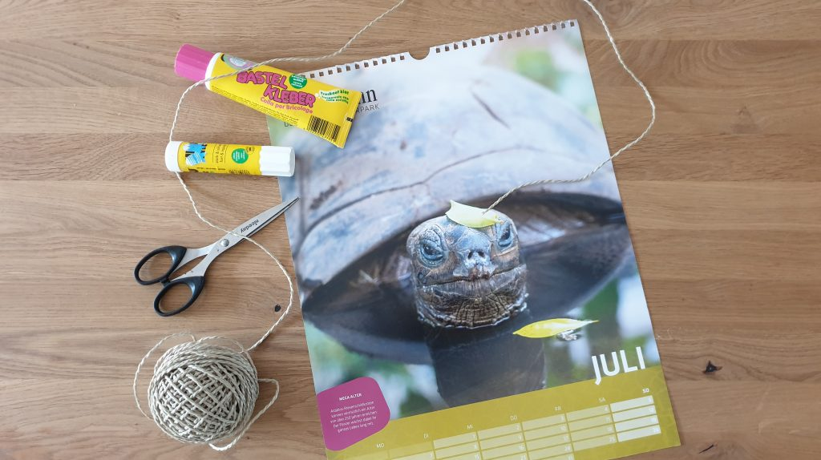
Und so geht’s:

1 Zuschneiden und falten.
Für die Geschenktüte musst du zuerst dein Papier zu einem Rechteck schneiden. Die Größe ist eigentlich egal – du kannst Geschenktüten in allen Größen basteln. Wenn du die Tüte aber für ein bestimmtes Geschenk bastelst, achte darauf, dass das Papier groß genug ist: Wie bei Geschenkpapier muss es um das komplette Geschenk herum passen.
Falls auf deinem Papier ein Motiv ist, das später vorne sein soll, schneide es so aus, dass das Motiv in der Mitte ist. Wenn du sehr dünnes Papier nimmst, etwa Zeitungen, kannst du auch zwei oder drei Blätter übereinanderlegen. Dann wird die Tüte stabiler.
Lege das Blatt nun vor dich auf den Tisch. Das Motiv schaut zum Tisch. Dann falte die linke und rechte Seite zur Mitte und klebe sie zusammen. Jetzt hast du ein Rohr.
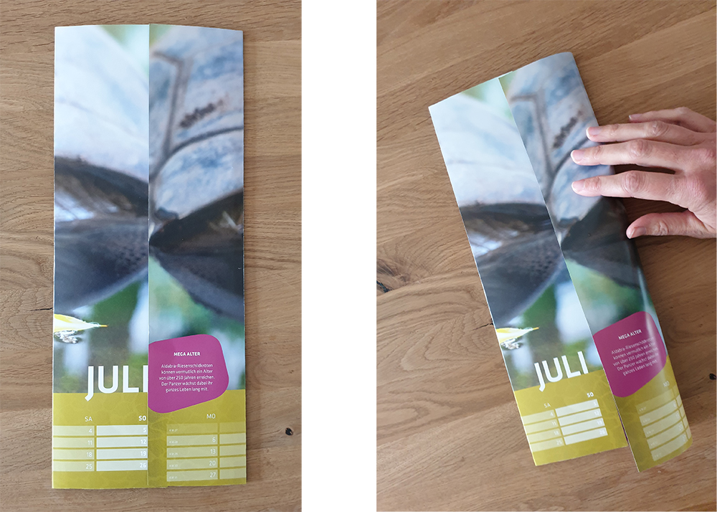

2 Den Boden falten und kleben.
Natürlich braucht dein Rohr aber einen Boden! Klappe deshalb den unteren Rand der Tüte nach oben. Je breiter der umgeklappte Teil, desto breiter wird später auch der Boden.
Greife dann zwischen die beiden Lagen Papier und ziehe sie auseinander, so dass ein Sechseck mit je einer Spitze links und rechts entsteht. Streiche alle Faltstellen gut fest.
Nun klappst du die obere und untere Seite des Sechsecks in die Mitte und klebst sie zusammen. Der Boden ist fertig!
Du kannst nun von oben in die Tüte greifen und sie öffnen.
Wenn du mit dünnem Papier arbeitest, kannst du den Boden noch verstärken. Dazu schneidest du einfach ein Stück Karton in der richtigen Größe aus und legst es in die Tüte.
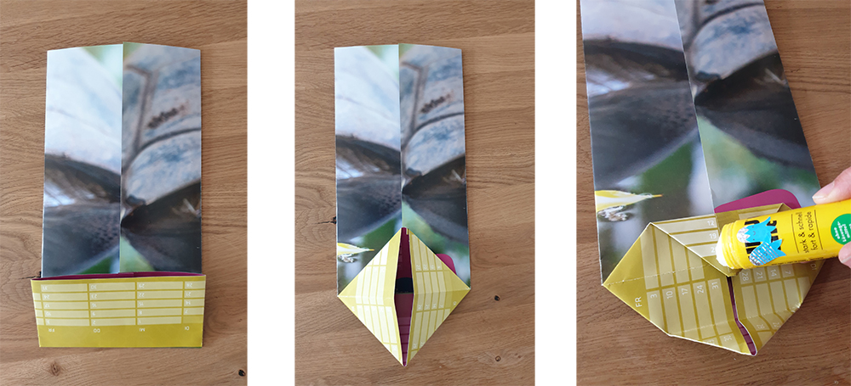
3 Verzieren und zubinden.
Jetzt fehlt nur noch eins: Das Band. Mache oben Löcher in deine Tüte – da kannst du ein Geschenkband oder einen schönen Wollfaden durchfädeln. Du hast zwei Möglichkeiten: Entweder du bastelst einen Henkel an deine Tüte. Oder du klappst sie oben um und setzt eine Schleife darauf.
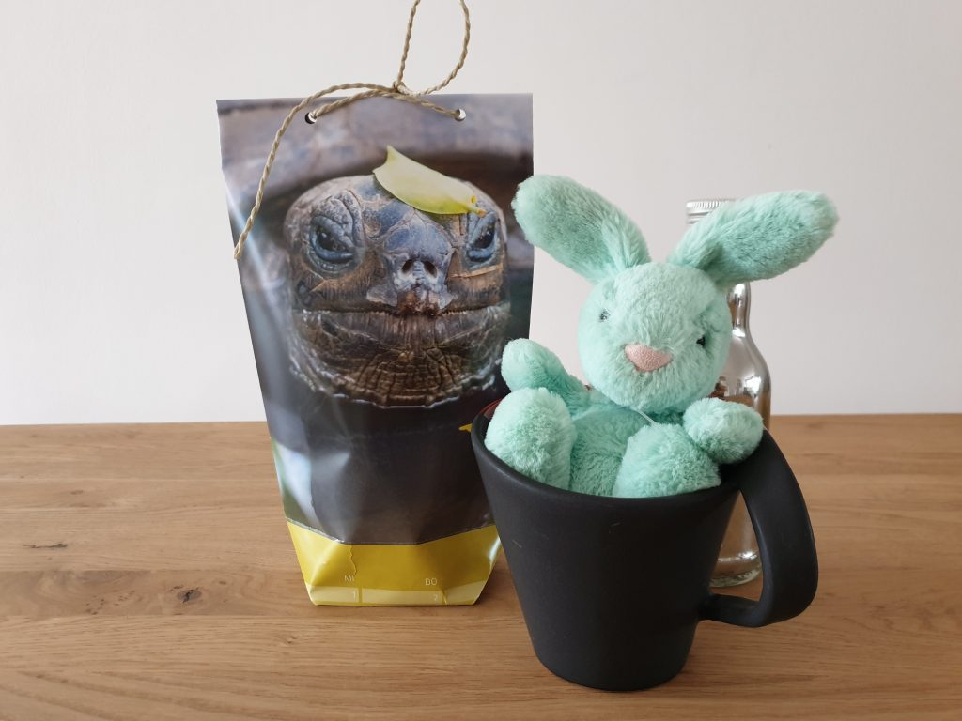
Wenn du magst, verziere die Tüte noch mit Stiften, Stickern oder Tape!

Fertig sind die Weihnachtstüten! Jetzt können wir endlich auch Tassen, Flaschen oder Kuscheltiere verschenken, ohne über dem Geschenkpapier zu verzweifeln – und Altpapier sparen wir so auch!
© https://verstehmal.info/geschenktueten-aus-papier-anleitung/

